NŠP/3
Petek: 10. 4. 2020
Vsebina ure: SKOKI (različna poskakovanja/preskakovanja, ristanc),
ŽONGLIRANJE
Uvodni del:
AEROBNO OGREVANJE:
YT: https://www.youtube.com/watch?v=YjFFFM2hXNk
Vadba traja 14 minut. Količino vadbe prilagajaj svoji telesni vzdržljivosti. Ko ne zmoreš več, si vzemi odmor. Vmes si privošči kozarec vode.
Glavni del ure:

Na tla zariši črte v vrsti (lahko na zelenico postaviš palice ali druge predmete, vendar pazi, da ne stopiš nanje in padeš).

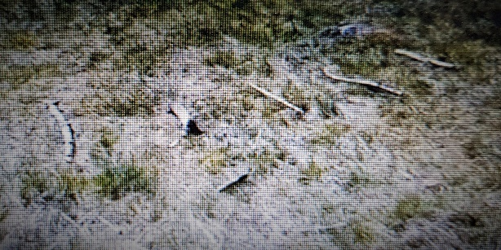

Naloga: na različne načine preskakuj ovire (sonožno, enonožno, naprej, nazaj, bočno,..), tečeš, premaguješ ovire v nizkem skipingu, visokem skipingu (naprej, bočno, nazaj),…

Domača naloga:

Izmisli si svoj vzorec preskakovanja! Zapiši ga na list in vstavi v mapo za šport!

Igra na prostem na domačem dvorišču– ristanc
Dandanes je na voljo veliko igrač in igralnih pripomočkov, a včasih pozabimo na tiste čisto osnovne igre, igre, ki so se jih igrali nekoč. Ena izmed teh iger je gotovo RISTANC.
Pripomočki: kreda (ali kamen s kateri lahko rišeš), kamenček.
Priprava: Na tla narišemo kvadrate in vanje napišemo številke od ena do sedem.
Pravila igre: Kamenček vržemo v prvi kvadratek in skačemo po oštevilčenih kvadratih. V enojno polje skačemo z eno nogo v dvojno pa z obema istočasno. Pri obratu se obrnemo v skoku. Pomembno je to, da nikoli ne skočimo na črto. Na enak način se vrnemo na izhodišče, vmes pa poberemo svoj kamenček. Tako nadaljujemo po naslednjih številkah. Če kamenčka ne vržemo v pravi kvadrat (ali vržemo na črto) ali se med skakanjem prevrnemo ali v enojnem kvadratu stopimo na tla tudi z drugo nogo, je na vrsti drug igralec. Zmaga igralec, ki uspešno zaključi s sedmico.
Lahko pa težavnost igre prilagodimo starosti otrok in jo tako še malo popestrimo.
* pobiranje kamna: lahko postavimo pravilo, da v polje kjer je kamen ne smeš skočiti, ampak ga je treba preskočiti
* ko igralec preide vsa polja, se lahko obrne in vrže kamen čez ramo. Če zadene kakšno polje, postane to polje njegovo – nanj napiše svoje ime. V njem lahko počiva z obema nogama na tleh, medtem ko drugi igralci v njegovo polje ne smejo vstopiti. Igre je konec, kadar imajo vsa polja svoje lastnike oz. je nemogoče opraviti pot.
Primeri ristanca:
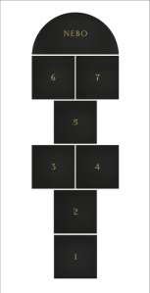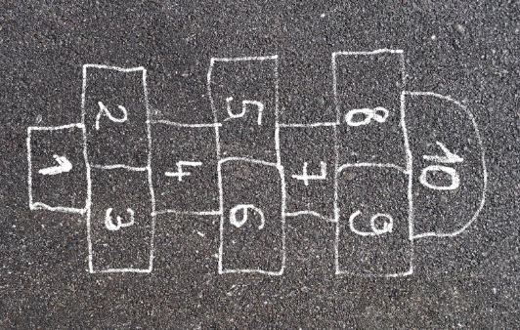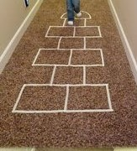

Če nimaš pred hišo dovolj prostora si lahko narediš hišni ristanc
Namesto, da bi posamezni kvadrat na tla narisali s kredo, lahko na tla z lepilnim trakom nalepite oštevilčen list papirja. Pozor, da ne bo komu spodrsnilo, mora biti papir res dobro fiksiran! Namesto s papirjem, lahko igralno površino izrišete tudi s pomočjo avtoličarskega traku, ki se ga da po končani igri brez težav odstraniti.
Zaključni del ure:

ŽONGLIRANJE Z ŽOGICAMI
Ponovite vaje iz prejšnje ure.

